**ຂໍ້ 2**

Queue ເປັນໂຄງສ້າງຂໍ້ມູນແບບເສັ້ນຊື່(linear data structure) ເຊິ່ງຄ້າຍຄືກັບ stack ແຕ່ບໍ່ຄືກັນໝົດ, queue ຈະເປີດທັງຫົວແລະປາຍ, ສົ້ນ ໜຶ່ງ ແມ່ນໃຊ້ເພື່ອໃສ່ຂໍ້ມູນ (Enqueue) ສ່ວນທ້າຍອື່ນໆແມ່ນໃຊ້ ສຳ ລັບການລຶບຫລືລຶບຂໍ້ມູນ (Dequeue).

ໃນການ dequeue data ຕົວ pointer ຈະຊື້ໄປທີ່ “front” and Enqueing data ຕົວ pointer ຈະຊີ້ໄປທີ່ “rear”.

Queue ແມ່ນອີງໃສ່ຫຼັກການ First First First First (FIFO), ມັນ ໝາຍ ຄວາມວ່າສິ່ງໃດທີ່ເຂົ້າໄປກ່ອນກໍ່ອອກໄປກ່ອນ .Imagine, ຕົວຢ່າງ, ຖະ ໜົນ ໜຶ່ງ ແລວ ໜຶ່ງ ເສັ້ນເມື່ອທ່ານຈອດລົດໄຟແດງ ທຳ ອິດ, ລົດຕໍ່ໆມາຕິດຕາມທ່ານເມື່ອທ່ານ ແສງສີຂຽວແມ່ນກ່ຽວກັບ. ຈະຕ້ອງໄປກ່ອນ ຫລືວາງແຖວຂຶ້ນເພື່ອຮັບເງິນຟຣີ ຖ້າທ່ານຄິວກ່ອນ ທ່ານຕ້ອງໄປກ່ອນມັນງ່າຍທີ່ຈະຈື່ໄດ້ວ່າທ່ານຕິດຕາມແຖວ.

ddd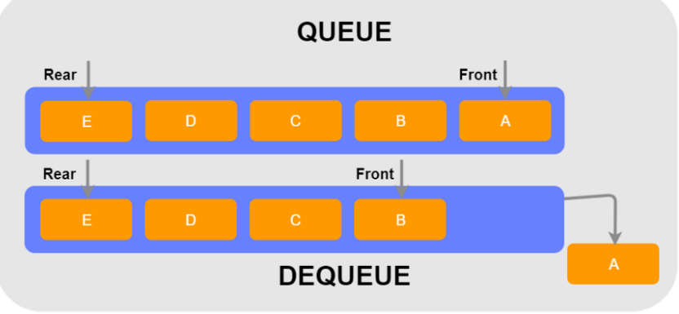

dd